Eläviä patsaita-yksityisveistokset
Egyptiläisen taiteen museoissa ja kokoelmissa on runsaasti veistoksia, jotka esittävät seisovia, istuvia tai kyykyssä olevia ihmisiä ja jotka muodostavat kuninkaiden ja jumalten veistoksista erillisen ryhmän. Näitä ns. yksityisveistoksia oli vanhassa valtakunnassa lähes kaikissa haudoissa. Myöhempien aikojen veistokset ovat peräisin lähinnä temppeleistä, muinaisten Egyptin uusimmilla ajanjaksoilla lähes yksinomaan niistä. Esihistorialliselta ajalta säilyneet harvat, etupäässä norsunluusta ja fajanssista tehdyt pienoisveistokset ovat lähtöisin sekä pyhistä paikoista että haudoista. Kaikissa tapauksissa ei ole varmaa, esittääkö tällainen veistos hallitsijaa, jumalaa vai yksityishenkilöä. Sama koskee vielä harvinaisempia thiniittiajan kivi – ja puuveistoksia, joskaan siitä ei ole varmoja todisteita. Yksityishenkilöiden hautapatsaiden perinne alkoi vasta kolmannen dynastian aikana. Aluksi näitä veistoksia oli prinssien ja korkeimpien arvohenkilöiden haudoissa vanhan pääkaupungin Memfiin nekropoleissa, toisin sanoen ennen kaikkea Sakkarassa ja Gizassa.
Patsaat eivät olleet haudassa julkisesti nähtävillä. Tästä voidaan tehdä merkittäviä päätelmiä Egyptin taideteoksista. Veistoksen olemassaolon ensisijaisena tehtävänä ei ollut se, että se olisi ollut näkyvillä. Veistoksen perimmäinen tarkoitus oli vain olla olemassa, toimia esittämänsä henkilön ruumiin korvikkeena, eräänlaisena toisena minänä. Vainajakulttiin kuului, että hautakappelin valeoven eteen tuotiin ruokia ja juomia ja siellä myös poltettiin suitsukkeita. Kun vainaja astui serbad-patsaaseensa, hän saattoi nauttia näistä uhrilahjoista valeoven kautta. Patsas pystyi toimimaan tässä tehtävässä ainoastaan, kun se oli samastettu vainajaan. Se oli mahdollista, koska patsas varustettiin hänen nimellään, mutta siihen päästiin myös antamalla patsaalle yksilöiviä tai muotokuvamaisia piirteitä. Tähän liittyi myöhemmin kehittynyt elvytysrituaali, ns. suunavaus, jonka pappi suoritti patsaan valmistuttua. Egyptin taide – myös muu kuin kuvataide – sijoittuu normin ja todellisuuden väliseen voimakkaaseen jännitekenttään. Vanhan valtakunnan aikaiset egyptiläiset olivat toki tietoisia siitä, että maailman jumalallinen normi, siis tila, jossa maailman olisi kuulunut olla, ei aina käynyt yksiin epätäydellisen todellisuuden kanssa. Taiteen oli vastattava tätä normia , sen oli kuvattava ihanteellista maailmaa. Todellisuus kuitenkin asetti väistämättä taiteelle omat vaatimuksensa. Jokainen yksittäinen taideteos on tulos näiden kahden vastakkaisen pyrkimyksen välisestä kompromissista.
  - Mihin patsaat sijoitettiin?
Joskus hautapatsaat sijoitettiin kulttihuoneeseen, jossa vain uhrikulttia toimittavat henkilöt pääsivät ne näkemään. Ne eivät toisin sanoen olleet julkisesti nähtävillä. Vanhalle valtakunnalle oli kuitenkin tyypillistä se, että hautapatsas pidettiin tällä tavoin poissa kaikkien näkyviltä. Vasta kuningas Djoserin pyramidiin ja sen rakentamisesta lähtien myös yksityisiin mastabahautoihin tehtiin kulttihuoneen viereen oma kammio hautapatsaille. Sitä yhdisti kulttihuoneen uhrialttariin vain kurkistusaukko. Arkeologiassa tästä kammiosta käytetään persialais-arabialaista sanaa serbad, joka oikeastaan tarkoittaa luolaa tai maanlaista oleskelutilaa. Sen rinnalla säilyi tapa asettaa hautapatsaat kulttihuoneen seinille tai seinäsyvennyksiin. Kuningas Kheopsin hallituskaudella rakennettuun Hemiumin komeaan hautaan tehtiin kaksi serdabia, mutta hänen aikalaisensa Kawabin hautaan tehtiin kaksi serdabia, mutta hänen aikalaisensa Kawabin haudan lukuisat patsaat olivat nähtävillä ulkokappelissa, samoin prinssi Minkhaefin haudassa. Serdabilla varustetut haudat yleistyivät vasta kuningas Mykerinoksen aikana. Viidennen dynastian loppuvaiheessa näitä patsaskammioita tehtiin Sakkaraan ja Gizaan yhä enemmän ja myös niiden koko kasvoi. Itisenin poika Rawer teetti itselleen ja perheelleen Sakkaraan yli sata patsasta, jotka sijoitettiin 25:een serdabiin. Viidennen dynastian lopulla haudan rakennuttajan ja myöhemmin myös palvelijoiden patsaat sijoitettiin maanalaisiin hautakammioihin. Tämä tapa osoittaa, että käsitys haudan ja patsaiden tehtävästä oli muuttunut. Se johti ajan mittaan myös serdabin perinteen sammumiseen. Serdabeita tehtiin ainoastaan mastabahautoihin, ei kalliohautoihin, joista tuli leimallisia ensin Ylä-Egyptin nekropoleissa ja myöhemmin koko Egyptin hauta-arkkitehtuurin kehityksessä.
  - Keitä kuvat esittävät?
Yleistäen tähän voidaan vastata: mastabaan haudattuja henkilöitä. Kheopsin hallituskaudella niihin haudattiin ennen kaikkea prinssejä ja korkea-arvoisia henkilöitä, mutta vanhan valtakunnan lopulla myös käsityöläisiä ja pikkuvirkamiehiä, jotka ahtoivat usein vaatimattomat hautansa suurten mastabojen väliin. Mastaboita tehtiin vain yhdelle sukupolvelle, siis tavallisesti avioparille ja joskus myös heidän nuorella iällä kuolleille lapsilleen. Siksi serdabeissa on usein sekä haudan rakennuttajan että hänen puolisonsa yksittäispatsaita että heitä yhdessä esittäviä kaksoispatsaita. Lapsista ei ole yksittäispatsaita, vaan lapset on aina kuvattu yhteen vanhempien kanssa ja enimmäkseen hyvin pieneen kokoon. Tällä tavoin kuvattuja lapsia ei kuitenkaan pidä tulkita nuorena kuolleiksi avioparin jälkeläisiksi, vaan patsaat saattavat esittää lapsia, jotka olivat veistoshetkellä jo aikuisia. Lasten mukaanotto saattoi siis olla merkki kuolemanjälkeisen elämän toivosta. Toisinaan haudan rakennuttajan viereen kuvattu nainen ei ole hänen puolisonsa vaan hänen äitinsä. Haudoissa tavataan myös muita kahden hengen (kaksi miestä, kaksi naista) ja kolmen hengen (kaksi miestä ja yksi nainen jne.) ryhmiä. Miehen ja naisen yksittäispatsaat laitettiin joskus omiin serdabeihinsa. Haudan rakennuttajasta saatettiin tehdä lukuisia yksittäispatsaita tai toisaalta patsasryhmiä, joihin hänet on kuvattu kahdesti tai kolmesti. Näitä kutsutaan pseudo- eli näennäisryhmiksi.
  - Miehen ja naisen välinen suhde
On mielenkiintoista tarkastella miestä ja naista esittävien patsaiden mittasuhteita. Usein mies ja nainen ovat samankokoiset tai sitten nainen on tilastollisesti kokoeroaan vastaavasti miestä pienempi. Toisinaan nainen sen sijaan kuvattiin todellisuuden vastaisesti huomattavasti pienemmäksi kuin mies. On useita kahden hengen ryhmiä, joissa mies istuu mutta nainen seisoo. Tällöin heidän huomattava kokoero selittyy osin sommittelun vaatimuksilla. Kaksoispatsaat, joissa nainen istuu ja mies seisoo, ovat harvinaisia. Näissä veistoksissa istujan ja seisojan mittakaava on kutakuinkin sama. Miehen korostus, joka ei ole erityisen hallitsevaa mutta kuitenkin havaittavissa, perustunee siihen, että kyseiset miehet olivat korkeita viranhaltijoita, toisin sanoen merkkihenkilöitä. Naisen sosiaalinen merkitys oli todennäköisesti vastaavaa tasoa ainoastaan silloin, kun hän oli yhtä korkea-arvoista sukua kuin miehensä. Pariveistoksissa nainen ilmentää yleensä ryhdillään ja eleillään mieltymystään mieheen nostamalla toisen käsivartensa miehen olalle ja kenties tarttumalla lisäksi toisella kädellä miehen suoraan käsivarteen. Joissakin pariveistoksissa miehen ja naisen asennot korostavat tasaveroisuutta: niissä mies ja nainen pitävät toisiaan kädestä.
  - Veistostyypit
Egyptin kuvanveistostaiteen historiassa kehittyi joukkoja asentoja, joita käytettiin toistuvasti ja jotka näin ollen saivat kanonisen aseman. Vanhassa valtakunnassa oli jo havaittavissa kolme tällaista perusmuotoa.
Ensimmäinen oli seisova hahmo. Miehet ovat näissä veistoksissa selvässä astumisasennossa. Paino on pääosin taemmalla jalalla. Asento on siis staattinen ja ainoastaan vihjaa kävelyn liikkeestä. Naiset seisovat näissä veistoksissa jalat yhdessä tai vain hieman toinen toisen edessä. Käsivarret riippuvat yleensä suorina ja kädet ovat joko auki tai nyrkissä. Toinen käsivarsi on ivain harvoin koukussa. Tällöin nyrkki on nostettu rinnalle. Vain puuveistoksissa toisessa kädessä on kaksiulotteisista kuvista tuttu pitkä sauva.
Toinen perusmuoto oli istuva patsas. Henkilö istuu esimerkiksi kuution muotoisen kiven päällä. Käsivarret lepäävät reisillä. Yleensä toinen käsi on puristunut nyrkkiin.
Veistosten kolmas perusmuoto oli kyykkypatsas, jossa henkilö, yleensä mies, istuu räätälinasennossa jalat ristissä lattialla. Hänen allaan voi olla kaislamatto. Jos hänen sylissään on avoin papyruskäärö, hän on kirjuri. Harvinaisempi versio on niin sanottu asymmetrinen kyykkypatsas, jonka toinen polvi on koholla. Vielä harvinaisempia ovat polvistuneet tai kantapäiden varaan kyykistyneet veistoshahmot. On hyvä pitää mielessä, että nämä jaottelun nimikkeet ovat länsimaisia eivätkä egyptiläisiä. Kyykkyasento on itse asiassa normaali istuma-asento, tuolilla istuminen taas on harvinaisempaa. Tällä tavoin istuvaa tarkoittava hieroglyfi 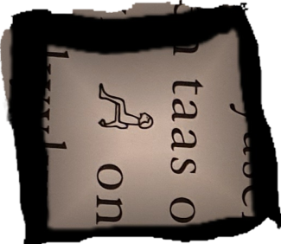on Egyptin sanan shepses ( ”ylhäinen ”) merkki. Assymetrisessä kyykyssä olevan merkki 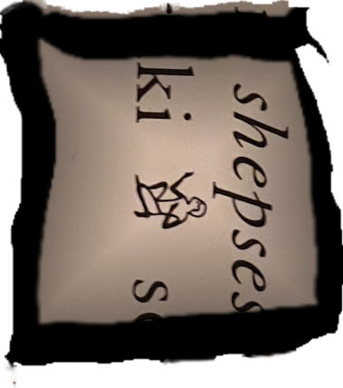sen sijaan tarkoittaa yleisnimenä miestä.
Dynastisella ajalla tehtiin aluksi kivestä istumapatsaita. Seisomapatsaita valmistettiin ennen kolmatta dynastiaa vain puusta. Myöhemmin istumapatsaat olivat yleisin veistostyyppi, seisovat seuraavaksi yleisin ja erilaiset kyykkypatsaat näitä harvinaisempia.
Pää- ja rintakuvat olivat vanhan valtakunnan erikoisuus. Niillä on kuitenkin selvästi erilainen tehtävä kuin hautausveistoksilla. Sama koskee palvelijaveistoksia, joita tavataan vasta vanhan valtakunnan ajalla. Veistoksissa palvelijat valmistavat ruokaa ja tekevät muita töitä. Heitä ei ole yksilöity esimerkiksi kirjoittamalla heidän nimensä veistokseen, vaan he edustavat ainoastaan suorittamaansa tehtävää. Seisovien kivipatsaiden selkäpuolella on tukipylväs. Seisovissa ryhmäveistoksissa taas on yhteinen selkälevy. Myös joillakin istumapaikoilla on selkälevy. Se näyttää korkealta selkänojalta. Vapaasti seisovien patsaiden lisäksi patsaita veistettiin haudan sisään ulottuvaan kallioon.
Kivipatsaiden ylä – ja alaraajat ovat vartalossa kiinni. Kalkkikiviveistoksissa tavataan kuitenkin vapaasti muotoiltuja käsivarsia. Kovista kivilajeista ei tällaista veistosta voitu tehdä. Puupatsaissa sen sijaan ei ole valmistusteknisiä rajoituksia raajojen muotoilulle, vaan raajat tehtiin yleensä erikseen ja yhdistettiin valmiiseen vartaloon.
  - Varapäät
Tämä hieman makaaberilta kuulostava nimi tarkoittaa luonnollista kokoa olevia päitä esittäviä veistoksia, joita esiintyy varsinkin neljännen dynastian haudoissa. Varapäitä tunnetaan yli kolmekymmentä. Suurin on peräisin Gizasta. Ne veistettiin jo alun perin päiksi, joten ne eivät ole särkyneiden patsaiden kappaleita. Päiden sijoituspaikat tunnetaan muutaman yksittäistapauksen perusteella. Niitä ei ole laitettu serdabiin vaan hautakammioon johtavan syvän kuilun pohjalle. Tarkemmin sanoen ne olivat muurin syvennyksessä – muurin, joka sulkee hautakammion ja erottaa sen kuilusta. Suurin osa varapäistä on Kheopsin ja Khefrenin ajalta. Veistostyypin merkitystä ja valmistuksen ja esille asettamisen vaikuttumia on yritetty selittää monella tavalla. Yksi selitys on ollut pelko pään menetyksestä tuonpuoleisessa joko demoneille tai luonnollista kautta – siitä nimitys ” varapää ”. Toinen selitys on ollut, että päät tehtiin hautapatsaan pään varapäiksi. Kolmannen selityksen mukaan pääveistoksella haluttiin taata ulkonäön säilyminen myös siltä varalta, että muumio ei säilyisi, eihän muumiointitekniikka tuohon aikaan vielä ollut erityisen kehittynyttä. Pään säilyminen oli tarpeen kuoleman jälkeisessä elämässä ja toiseksi myös siksi, jotta minän vapaasti liikkuva osa ( ”sielu ” ) pystyisi tunnistamaan ruumiin. Erään uuden joskin varsin vähän kannatusta saaneen teorian mukaan pääveistokset palvelivat maagista toimitusta, jolla haluttiin varmistaa, ettei kuollut palaisi takaisin maan päälle aiheuttamaan vahinkoa eloon jääneille omaisilleen. Näiden selitysten lisäksi on jopa esitetty, että pääveistokset palvelivat haudan rakennuttajaa jo hänen elinaikanaan kuvanveistäjien mallina tai olohuoneen koristeena.
Päiden sijoituspaikka joka tapauksessa osoittaa, että päitä ei käytetty kulttiveistoksina. Ne eivät toisin sanoen olleet välikappale, jonka avulla kuollut pystyi ottamaan uhrilahjat vastaan. Näin ollen niiden ainoa mahdollinen tehtävä oli vaalia edesmenneen yksilöyttä ja ulkonäköä.
  - Tyylittely, realismi ja muotokuvat
Veistosten esittämiä henkilöitä tyyliteltiin huomattavasti. Ihminen esitettiin ikuistamiseen sopivalla tavalla. Tämä ihannointi koski ensinnäkin ihmistä olemassa olevana olentona. Vainaja kuvattiin yleensä terveeksi ja kaikin puolin eheäksi. Hänet esitettiin veistoksessa vakiintuneen ja ihannoidun mittasuhteiden säännösten mukaisesti. Tämä säännöstö määräsi ruumiinosien keskinäiset suhteet. Muutamia harvoja poikkeuksia lukuun ottamatta veistosten hahmot ovat tavallaan iästä riippumattomia. He eivät ole paremmin nuoria kuin iäkkäitä, ja heissä näkyy sekä kypsyyttä että elinvoimaa. Vartalo on lihaksikas ja urheilullinen, ryhti suora, katse vakaa ja eteen suunnattu. Aivan yhtä neutraali on hahmojen ilme. Se ei ole sen paremmin iloinen kuin surullinen eikä sidoksissa tiettyyn hetkeen. Ihmisiä ei näissä veistoksissa kuvattu tietyssä tehtävässä tai muussa toiminnassa, eivätkä he liioin kuulu mihinkään tiettyyn ympäristöön. Ihannoinnilla on lisäksi sosiaalinen puolensa: veistoksissa henkilön osoitetaan kuuluvan oikeaan yhteiskuntaluokkaan, tiettyyn sosiaaliseen asemaan. Tämä on toteutettu valitsemalla hänelle asemansa mukaiset vaatteet, kampaus ja korut, joilla oli alun perin maaginen suojeleva vaikutus, monissa kulttuureissahan kaunis merkitsi ennen kaikkea hyvää ja hyödyllistä. Sosiaalinen asema saattoi myös ilmetä henkilön ryhdistä ja asennosta, esimerkiksi siitä, että hän istui tuolilla – tuoli yhdistettiin automaattisesti ylhäiseen asemaan. Vastaavasti veistostyyli kertoo, että kirjuriksi kuvattu mies kuuluu yhteiskunnan eliittiin. Näiden näkökohtien lisäksi on havaittavissa puhtaasti taiteellista ihannointia. Veistotaide ei ole realistista. Se ei jäljennä ihmisen muodon ja mittasuhteiden kolmiulotteista pintaa pikkutarkasti, vaan etsii ja löytää tyylikeinoja ja tapoja antaakseen kohteesta tietynlaisen kuvan. Tämän kuvan täytyy olla sellainen, että yhteiskunta sen hyväksyy ja että se synnyttää katsojassa toivotun vaikutelman, on sitten kyse spontaanista näkövaikutelmasta tai ikonografisten perinteiden tunnistamisesta. Ihannointi oli tässä mielessä ennen kaikkea yksinkertaistamista, kuten esimerkiksi tukassa ja luomien arvokkuutta korostettaessa. Henkilö kuvataan pintoja suurentaen, ikään kuin geometrisoiden.
Tällaisen tyylittelyn aste kuitenkin vaihteli. Tiettyinä kausina, esimerkiksi neljännen dynastian alkuvaiheessa, tehtiin veistoksia, joissa vapauduttiin näistä sovinnaissäännöistä ja toteutettiin realistisempia kasvoja, joita näkyy henkilön kypsä ikä. Niin ikään poikettiin vartalon ihannoivasta esitystavasta näyttämällä esimerkiksi pyylevyys tai kääpiökasvuisuus. Ihannoinnin vaatimus piti kuitenkin realismin varsi ahtaissa rajoissa. Koska toisaalta veistokset tehtiin kultti varten, kuvattava oli pystyttävä tunnistamaan tietyksi henkilöksi. Tähän tarkoitukseen käytettiin aluksi ulkotaiteellista keinoa, nimittäin piirtokirjoitusta. Henkilöys voitiin osoittaa ilmoittamalla veistoksen kohteen nimi ja titteli. Lisäksi teosta yksilöllistettiin taiteellisin keinoin. Tehtiin myös varsinaisia muotokuvia. Yksilöllistystä ilman muotokuvamaisuutta voidaan tavallaan verrata amatöörimäiseen pilapiirrokseen. Teoksessa nähdään kuvattavalle luonteenomaisia yksityiskohtia, mutta ne yhdessä eivät vielä riitä tekemään teoksesta muotokuvaa. Katsoja oivaltaa vaistomaisesti, että ruumiillisilta ominaisuuksiltaan juuri tällainen henkilö voi olla vain anonyymi. Muotokuvasta katsoja sen sijaan tunnistaa kuvattavan henkilön heti. Realistinen tyyli palvelee muotokuvataiteen tarkoitusperiä, mutta muotokuva on toteutettavissa myös ei-realistiseen tyyliin. Nykytaiteessa on ekpressionistisia, kubinistisia ja muita muotokuvia, joita on täysin perusteltua kutsua muotokuviksi. Vastaavasti on todennäköistä, että monet puheena olevat egyptiläiset veistokset ovat ihannoidusta tyylistään huolimatta muotokuvamaisia, vaikka emme sitä pystykään suoraan todistamaan.
  - Tyylin kehitys
Kolmannen dynastian aikana kasvot olivat thiniittiseen aikaan verrattuna hämmästyttävän eloisia, vartalo sen sijaan vaikuttaa ikään kuin koteloituneelta, kuin se ei olisi irtautunut veistokseen käytetystä materiaalista. Neljännen dynastian aikaiset veistokset sen sijaan ovat varsin realistisia, kuten esimerkiksi Ankhhaefin upea rintakuva. Eräissä muissa töissä näkyy hyvin yksilöllisiä piirteitä, esimerkiksi Hemiunun patsaasta. Suurin osa varapäistä on myös tältä ajalta.
Neljännen dynastian lopulla ja viidennen dynastian aikana kuvanveistostaiteesta kehittyi voimakkaasti tyylitelty laji, jossa kasvot olivat pyöreät ja jopa lihavahkot. Nämä kasvot näyttävät kaikissa veistoksissa miltei samanlaisilta, joskin vain ensivaikutelmana. Koska tältä ajalta on säilynyt paljon veistoksia, tätä patsastyyppiä pidetään yleensä vanhan valtakunnan taiteelle leimallisena. Vartalo on näissäkin veistoksissa kuvattu urheilulliseksi ja voimaa uhkuvaksi.
Myöhemmällä ajalla syntyi kuitenkin ilmiö, joka esiintyy taiteen historiassa toistuvasti klassisen tyylin seurauksena, nimittäin klassisen tyylin vääristymä. Ensin ihannoinnista tingittiin. Veistoksista tehtiin realistisempia. Vartalon asennon valintaan tuli enemmän vapautta. Vähitellen kehittyi eräänlainen ekspressionismi, joka oli tyypillistä ensimmäisen välikauden kuvataiteelle. Silmät tehtiin suuriksi ja suu täyteläisemmäksi. Kasvot eivät enää olleet pyöreät. Vartalon muotoilu ei liioin enää ollut yhtä sopusuhtainen kuin ennen; toteutusta tekisi jopa mieli luonnehtia taitamattomaksi. Tämä näkemys tekee kuitenkin vääryyttä vanhan valtakunnan loppuajan taiteelle. Teoksissa ei ole kyse taitamattomuudesta vaan niissä on pikemminkin nähtävissä uudenlaista pakottomuutta ja vapautta verrattuna niitä edeltäneen klassisen kauden ankaran säännöstön ohjaamaan taiteeseen.
Vanhan valtakunnan aikainen yksityisveistosten taide on ymmärrettävissä vain hautakultin osana. Kun veistosten aiheita ja esitystapoja tarkastellaan riittävän eriytyneesti, niistä voidaan tehdä päätelmiä sekä Egyptin maallisesta yhteiskunnasta että teoksissa esitetyistä tuonpuoleisen kuvitelmista. Meidän teoksissa näkemämme kauneus perustuu toisaalta kuvanveistäjien kauneus – ja tyylitajuun, toisaalta siihen, että tämä taide luotiin kestämään ikuisesti.

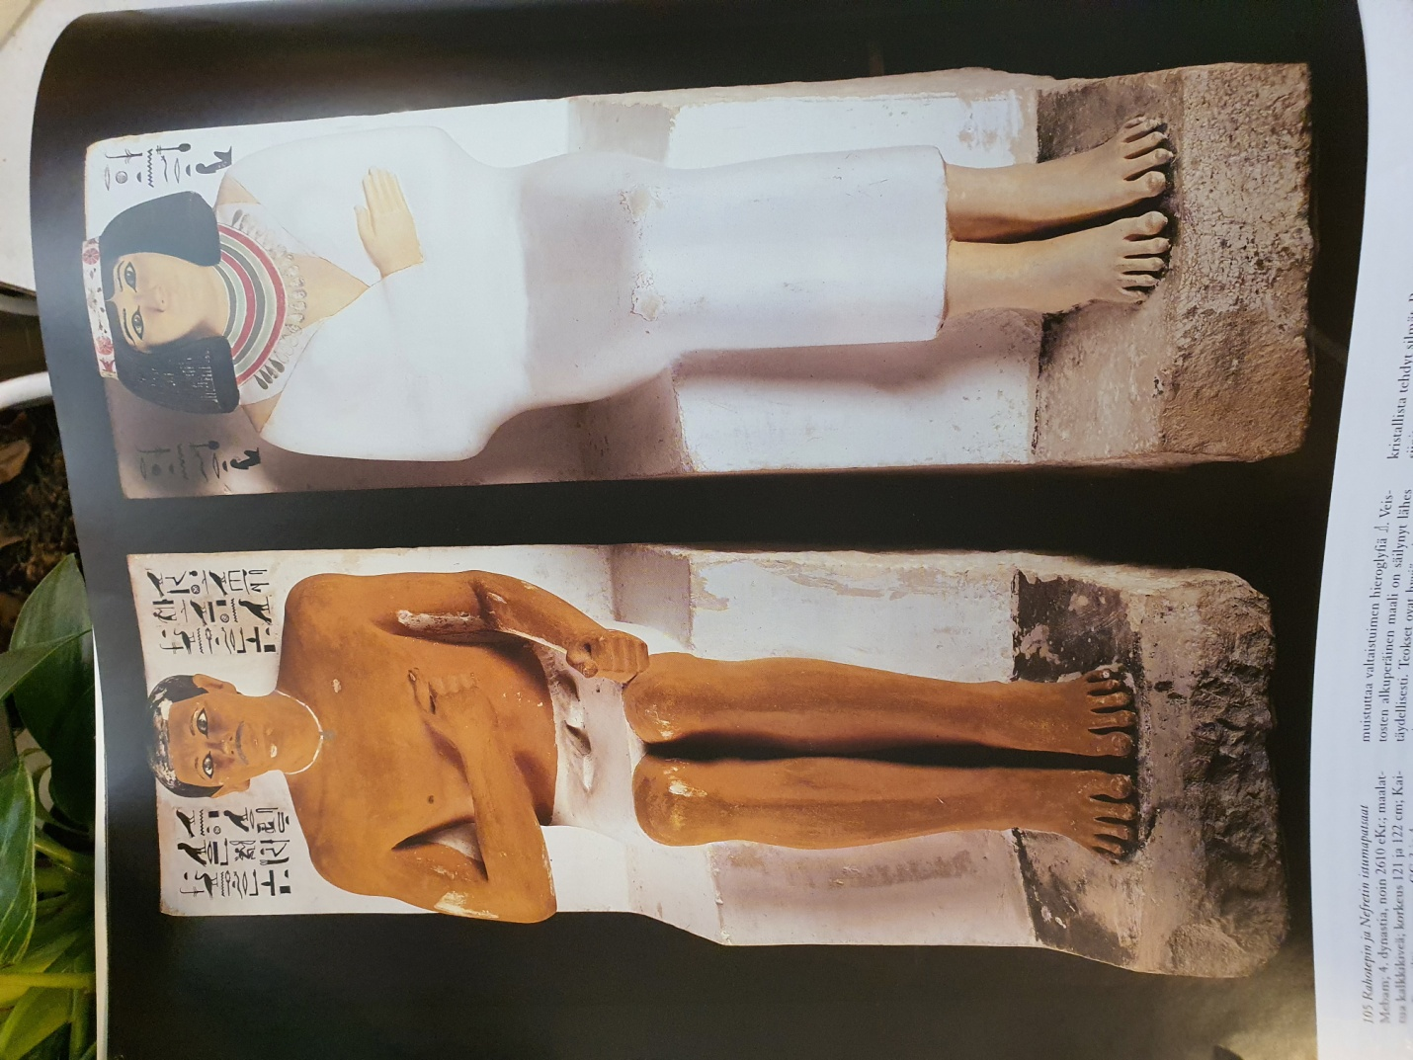
Rahotepin ja Nefretin istumapatsaat
Mebam; 4. Dynastia, noin 2610 eKr.; maalattua kalkkikiveä; korkeus 121 cm ja 122 cm.
Nämä erikseen valmistetut istuvan miehen ja naisen patsaat muodostavat parin. Korkeaselkäinen ja alustaltaan kuutiomainen tuoli muistuttaa 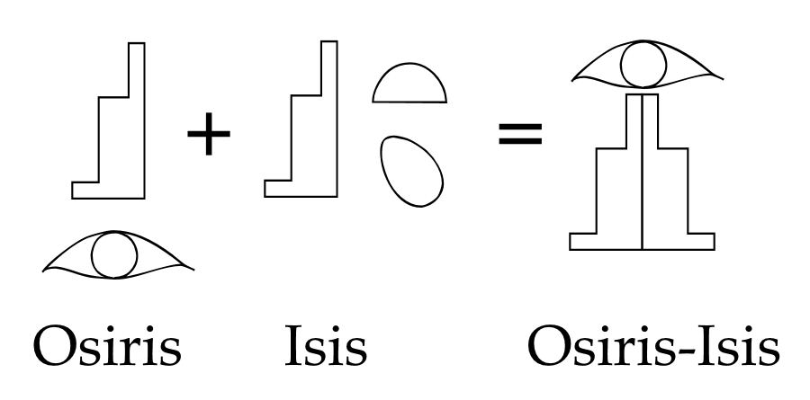 valtaistuimen hieroglyfiä. Veistosten alkuperäinen maali on säilynyt lähes täydellisesti. Teokset ovat hyviä esimerkkejä taiteen värisäännöistä, jotka sanelivat miehelle ruskean ja naiselle keltaisen ihon. Kasvojen ilmeikkyyttä korostavat aidolta näyttävät valkokvartsista ja läpikuultavasta vuorikristallista tehdyt silmät. Patsaiden tekstit on sijoitettu näkyvästi selkänojaan pään sivuille. Veistospari edustaa kasvojen ilmeikkyyden ja vartalon rentoutuneen asennon vuoksi tyylillisesti pitkää askelta realismin suuntaan. Nämä kaksi veistosta ovat siten eräänlainen välivaihe kolmannen dynastian aikaisten veistosten ja Kheopsin ja Khefrenin hallituskaudella valmistettujen realististen, muotokuvamaisten teosten välillä.
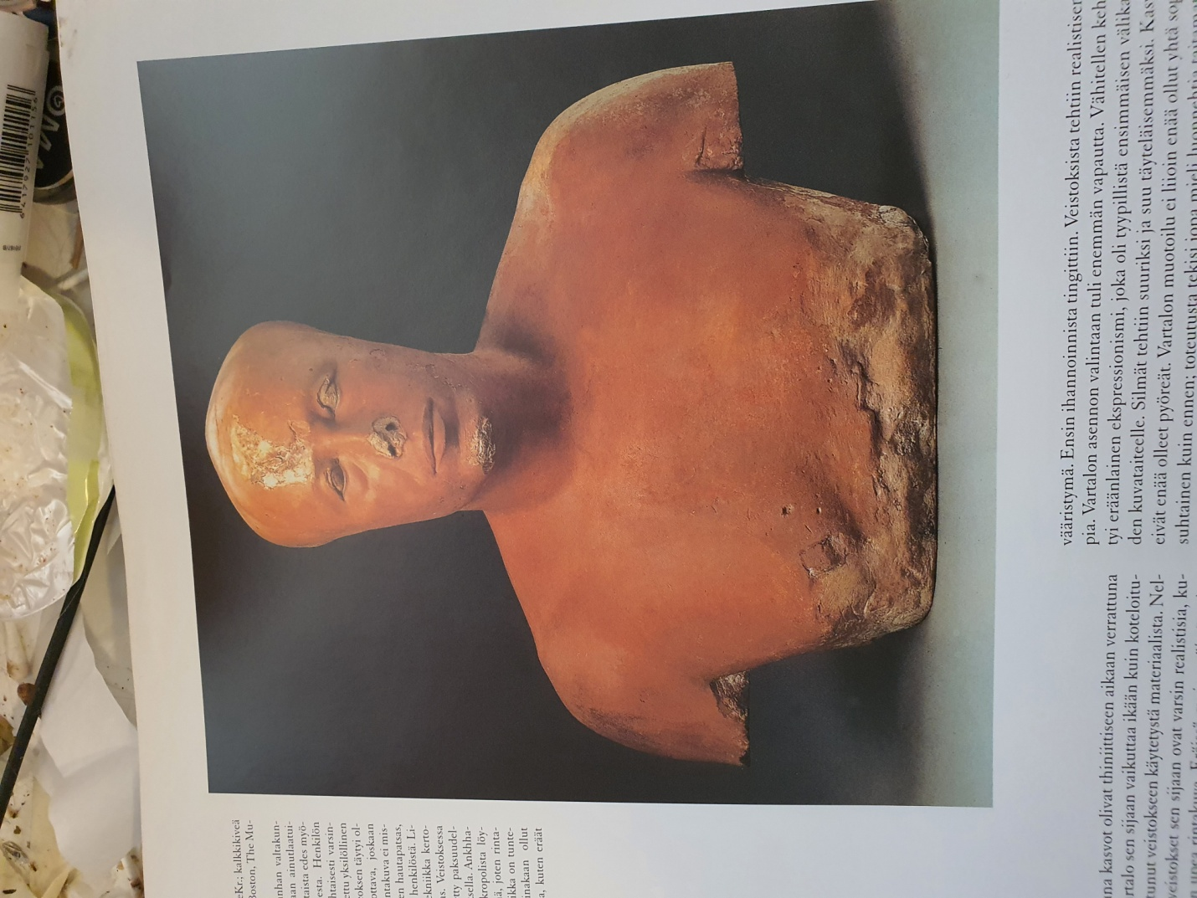
Ankhhaefin rintakuva
Giza; 4. Dynastia; noin 2500 eKr.; kalkkikiveä ja stukkia; korkeus 50.6 cm
Ankhhaefin rintakuva on vanhan valtakunnan taiteessa realistisuudessaan ainutlaatuinen, eikä sille juuri löydy vertaista edes myöhempien aikojen veistotaiteesta. Henkilön piirteet on esitetty yksityiskohtaisesti varsinkin kasvoissa. Näin on saavutettu yksilöllinen ilme. On selvää, että tämänkin teoksen täytyi olla muotokuvana hyvin uskottava, joskaan emme toki voi sitä todistaa. Rintakuva ei missään nimessä ole tavanomainen hautapatsas, sehän on vain osittainen kuva henkilöstä. Lisäksi materiaali ja valmistustekniikka kertovat, ettei tämä ole hautapatsas. Veistoksessa on kiviydin, joka on päällystetty paksuudeltaan vaihtelevalla stukkikerroksella. Ankhhaefin mastabahauta Gizan nekropolista löydettiin valitettavasti hävitettynä, joten rintakuvan alkuperäinen sijoituspaikka on tuntematon. Luultavasti se ei ainakaan ollut maanalaisessa hautakammiossa, kuten eräät varapäät.

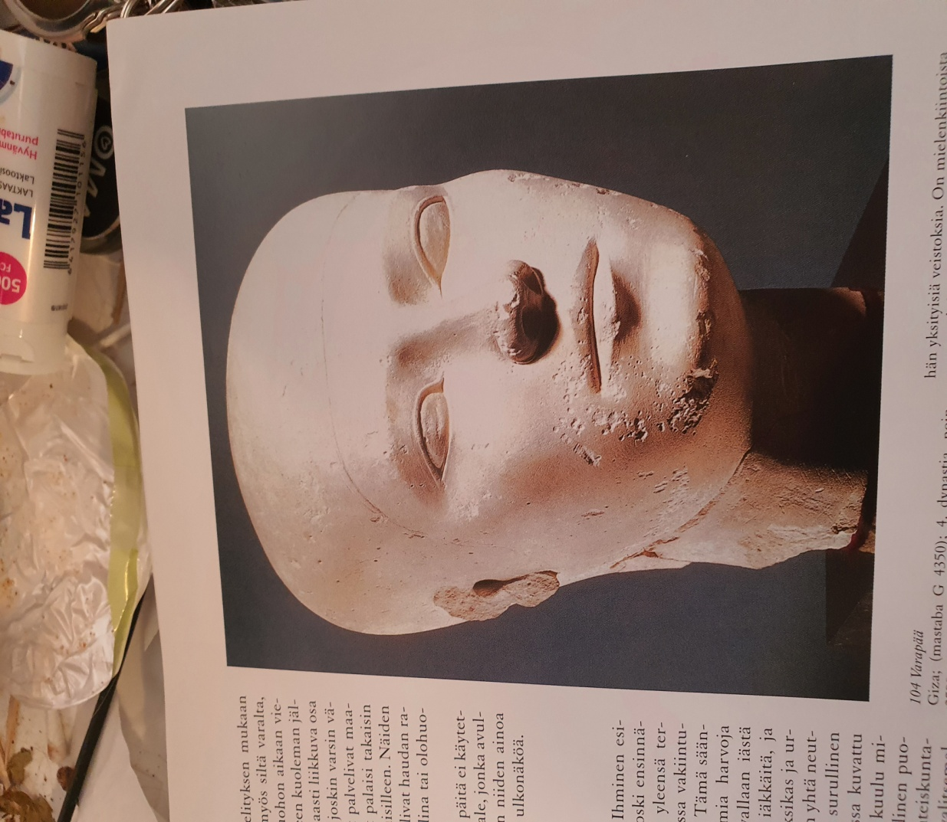
Varapää
Giza; mastaba G 4350); 4. Dynastian, noin 2590 eKr.; kalkkikiveä; korkeus 27.7cm.
Niin sanotuilla varapäillä täytyi olla jokin muu tehtävä kuin palvella vainajaa vararuumiina, joka mahdollisti uhrilahjojen vastaanottamisen. Tyylillisesti varapäät ovat hyvin mielenkiintoisia, sillä neljännen dynastian ajalta, jolloin luonnonmukaiseen tyyliin johtanut kehitys huipentui, on säilynyt hyvin vähän yksityisiä veistoksia. On mielenkiintoista seurata yksittäisiä teoksia vertaamalla, millainen jännitys ihannoinnin ja realismin välillä tuohon aikaan vallitsi. Pisimmälle kehittyneissä veistoksissa, joihin kuvan varapää lukeutuu, yksilöllisyys on hätkähdyttävää, ja oletettavasti veistos oli myös muotokuvana todenmukainen. Ihannointiin kuuluu, että ihminen kuvataan tilassa, jossa tunteet tai ikä eivät näy, sitähän iankaikkisuuden vaatimus edellyttää.
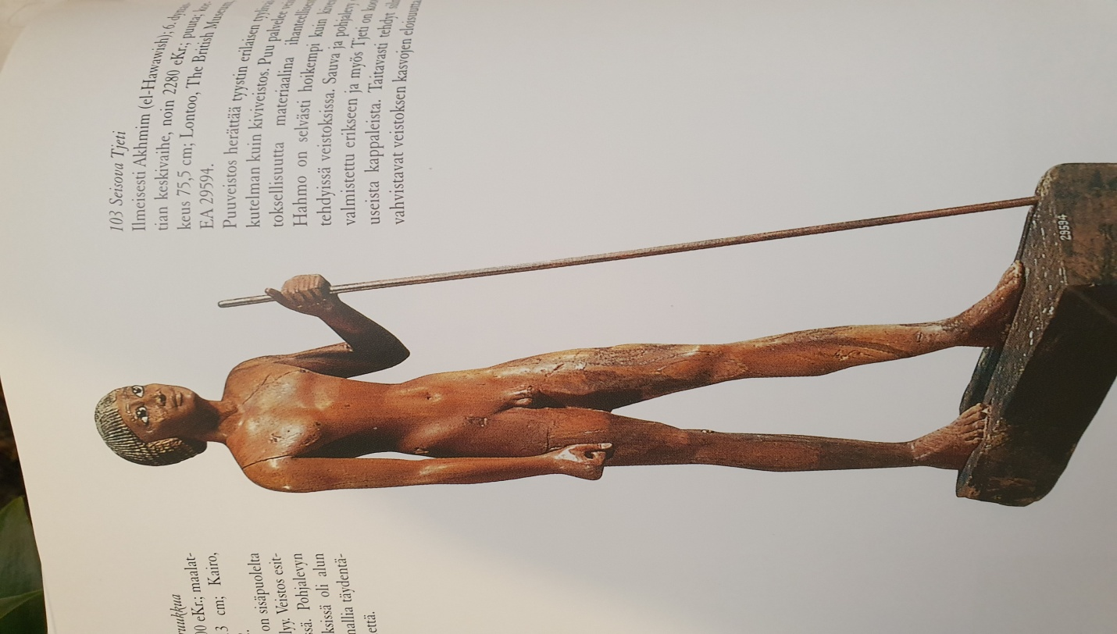
Seisoja Tjeti
Ilmeisesti Akhmim (el-Hawawish); 6. Dynastian keskivaihe, noin 2280 eKr. ;puuta; korkeus 75.5 cm
Puuveistos esittää tyystin erilaisten tyylivaikutelman kuin kiviveistos. Puu palvelee veistoksellisuutta materiaalina ihanteellisesti. Hahmo on selvästi hoikempi kuin kivestä tehdyissä veistoksissa. Sauva ja pohjalevy on valmistettu erikseen ja myös Tjeti on koottu useista kappaleista. Taitavasti tehdyt silmät vahvistavat veistoksen kasvojen eloisuutta.
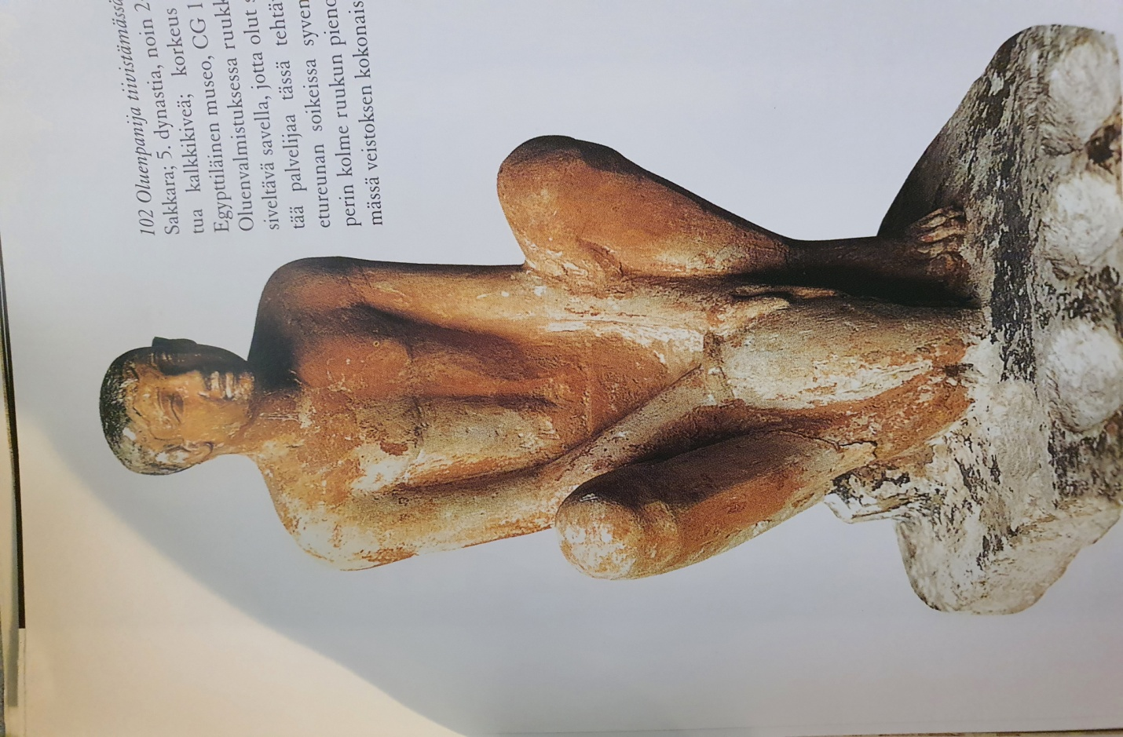
Oluenpanija tiivistämässä ruukkua
Sakkara; 5. Dynastia, noin 2400 eKr. ; maalattua kalkkikiveä; korkeus 13 cm.
Oluenvalmistuksessa ruukku on sisäpuolelta siveltävä savella, jotta olut säilyy. Veistos esittää palvelijaa tässä tehtävässä. Pohjalevyn etureunan soikeissa syvennyksissä oli alun perin kolmen ruukun pienoismallia täydentämässä veistoksen kokonaisilmettä.
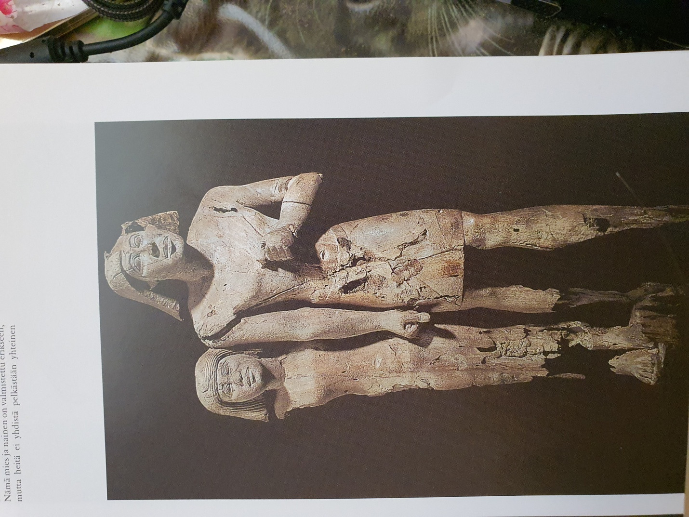
Paripatsas
Ilmeisesti Sakkarasta; 6. Dynastian alkuvaihe, noin 2330 eKr.; akasiapuuta; korkeus 69 cm.
Puu suosii materiaalina realistista esitystapaa. Nämä mies ja nainen on valmistettu erikseen, mutta heitä on ei yhdistä pelkästään yhteinen pohjalevy, jonka alkuperäiskappale on kadonnut, vaan myös se että nainen on kietonut vasemman kätensä miehen selän ympäri. Koska nainen on selvästi miestä lyhyempi, hänen kätensä on miehen lapaluiden alapuolella.
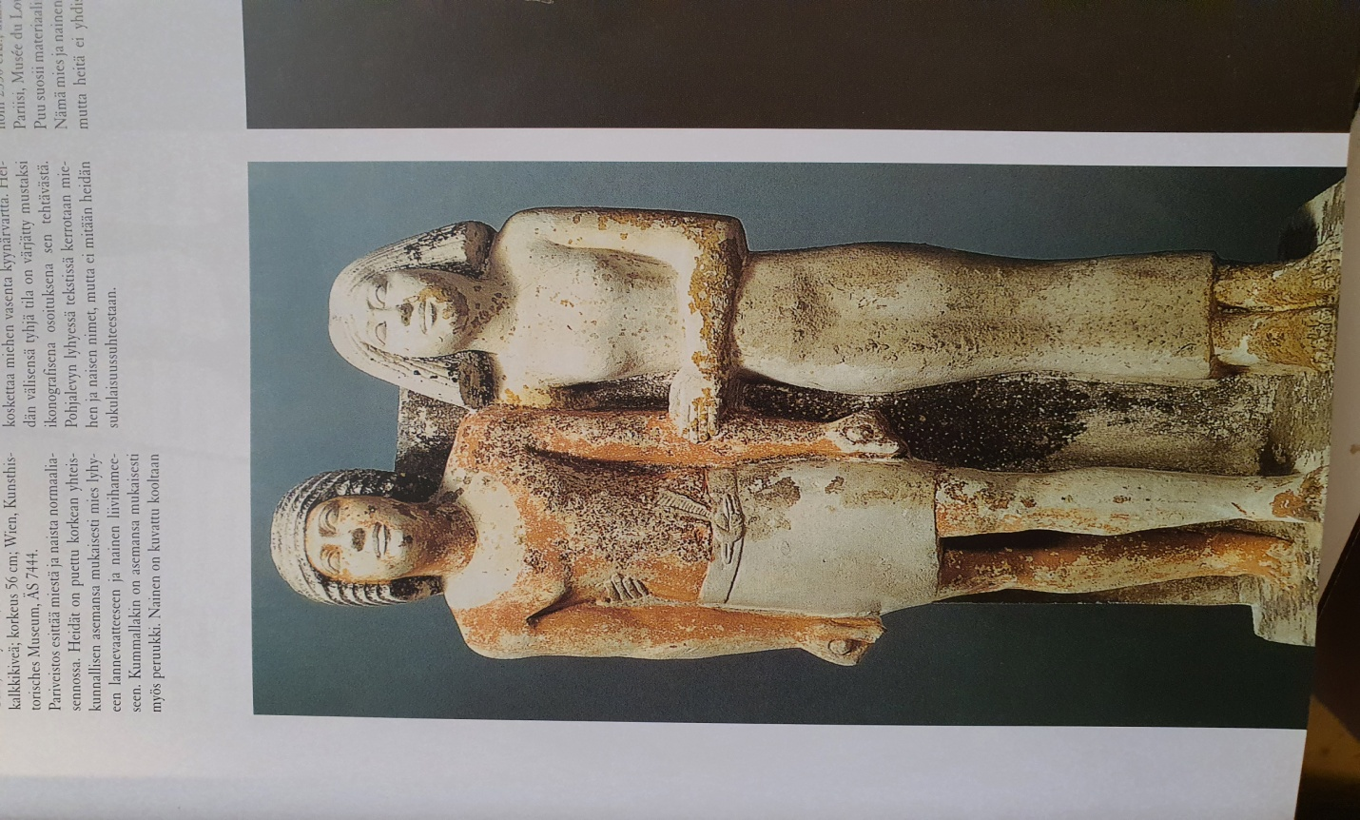
Seisova mies ja vaimo
Giza; 5. Dynastian, noin 2450 eKr.; maalattua kalkkikiveä; korkeus 56 cm.
Pariveistos esittää miestä ja naista normaaliasennossa. Heidät on puettu korkean yhteiskunnallisen asemansa mukaisesti mies lyhyeen lannevaatteeseen ja nainen liivihameeseen. Kummallakin on asemansa mukaisesti myös peruukki. Nainen on kuvattu kooltaan luonnollisessa mittasuhteessa mieheen. Hän on kietonut kätensä miehen selän ympäri ja koskettaa miehen vasenta kyynärvartta. Heidän välisensä tyhjä tila on värjätty mustaksi ikonografisena osoituksena sen tehtävästä. Pohjalevyn lyhyessä tekstissä kerrotaan miehen ja naisen nimet, mutta ei mitään heidän sukulaisuussuhteestaan.
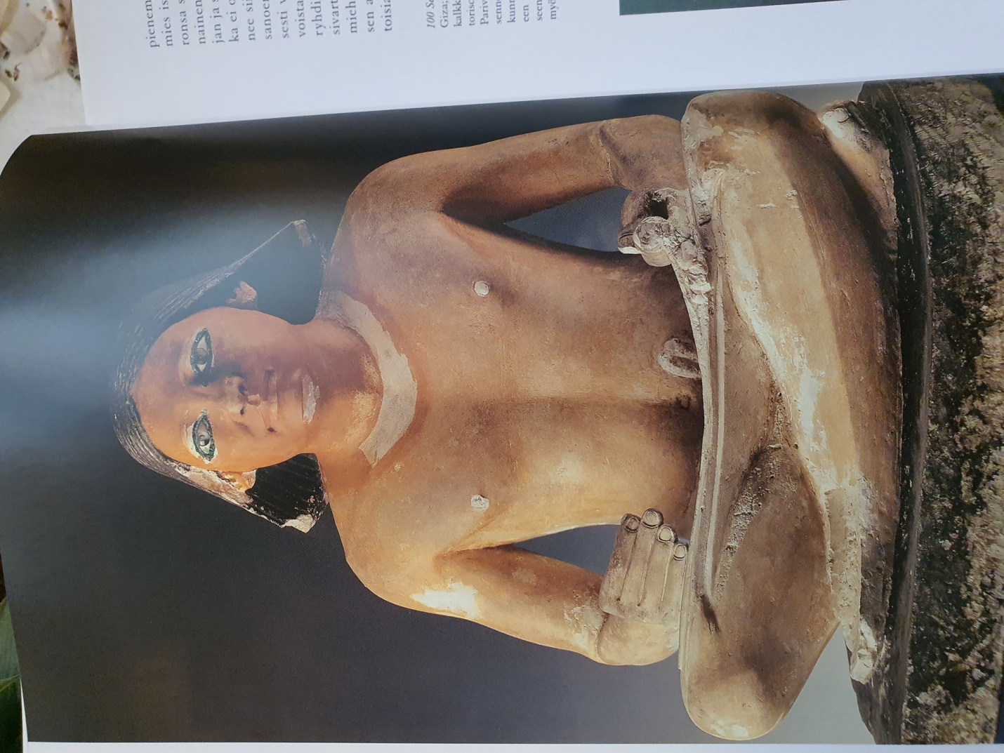
Kirjuri
Sakkara; 5. Dynastian alkuvaihe, noin 2500 eKr.; maalattua kalkkikiveä; korkeus 51 cm.
Tämä kirjuri on vanhan valtakunnan tunnetuimpia veistoksia. Viidennelle dynastiall ominaiseen ihannoivaan veistotaiteeseen yhdistyy tässä vielä selviä yksilöllistäviä piirteitä. Emme tiedä, olivatko nenän sivuilla näkyvät voimakkaat poimut muotokuvallinen piirre. Joka tapauksessa tämä yksityiskohta antaa kirjurin kauniille ja sympaattisille kasvoille yksilöllisen leiman. Luonnonmukaista vaikutelmaa korostavat osaltaan miehen eri materiaalista valmistetut silmät, joskin meikkiviiruja esittävän kuparin korroosio nykyisin hieman heikentää värien tehoa. Pää on kääntynyt hieman sivuun ja silmät katsovat loivasti oikealle. Tämä asento muissa vastaavissa veistoksissa ja herättää vaikutelman, että kirjuri on sanelua kuunnellessaan pelkkänä korvana. Hän pitelee papyruskääröä auki vasemmalla kädellä. Oikeassa kädessä hänellä on todennäköisesti aito ruokokynä.
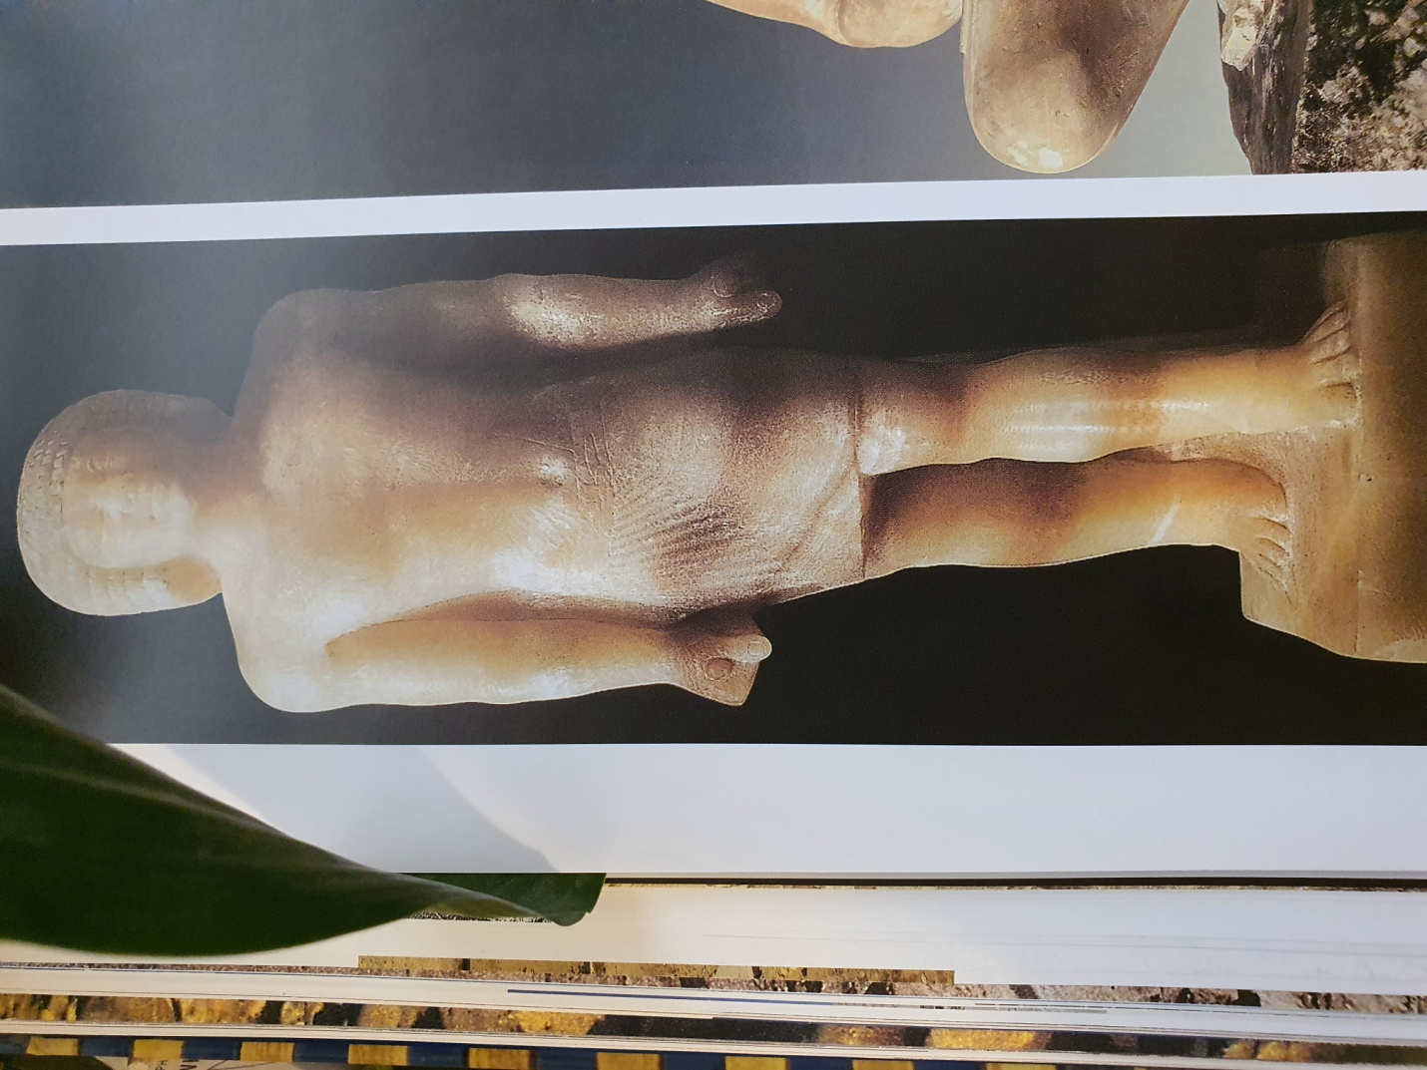
Seisova Babaef
Giza; 4. Dynastian loppuvaihe ja 5. Dynastia, noin 2500 eKr.; kalsiittialabasteria; korkeus 49.7 cm.
Babaef on kuvattu vanhan valtakunnan keskivaiheelle tyypilliseen tapaan seisovaksi hahmoksi, jolla on urheilijan ryhti, leveät hartiat, kapea lantio ja lihaksikas vartalo. Hän on puristanut kätensä nyrkkiin, jossa näkyy vain etupuolelta ns. kiviydin. Tämäkin yksityiskohta korostaa veistoksen lihaksikkuutta. Babaefin eteen suunnattu katse on hieman yläviisto. Uuden tulkinnan mukaan hän katsoo aurinkoon ilmentäen kirkastuksen toivoa. Selkäpylväs ulottuu takaraivon puoliväliin, mutta on niin kapea, että hahmo peittää sen edestä katsottaessa.
Alabasteri oli materiaalina harvinaisempaa ja myös kalliimpaa kuin yleisemmin käytetty kalkkikivi. Babaefin hahmo löydettiin muiden veistosten osien kanssa sekaisin heiteltynä mastabastaan. Erilaisista virkatoimituksista ilmeisesti virka ”kuninkaan kaikkien töiden esimiehenä” salli virkamiehen käyttää kallisarvoista alabasteria työmateriaalina hautaveistoksiinsa.
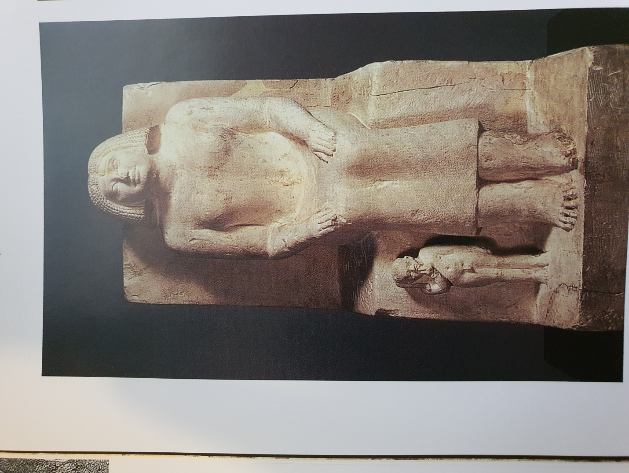
Istuva Khent poikansa kanssa
Giza; ilmeisesti 4. Dynastian keskivaihe, noin 2550 eKr.; kalkkikiveä; korkeus 53 cm.
Khent oli korkean virkamiehen Nisutneferin vaimo. Khent todennäköisesti haudattiin omaan hautakuiluunsa puolisonsa mastabaan. Normaalisti vaimosta ei tehty omaa veistosta, vaan hänet kuvattiin ryhmäveistokseen miehensä rinnalle. Khent kuitenkin sai erillispatsaansa, joka sijoitettiin hänen omaan serdabiinsa.
Khent istuu selkä suorana leveällä tuolilla, jossa on korkea selkänoja. Hän on laskenut kädet reisille kämmenet täysin auki. Kuten myös avioparien ryhmäveistoksissa oli tapana, tuolin edessä sivulla pieneen kokoon tehty seisova poika. Hänet on veistetty samasta kivikappaleesta kuin patsaan muut osat. Egyptiläisen kuvakielen mukaisesti hänet on luonnehdittu pieneksi lapseksi antamalla hänelle sivupalmikko ( ns. lapsensuortuva), sijoittamalla sormi suuhun ja kuvaamalla hänet alastomana. Tyylillisesti tämä veistos kuuluu siihen vanhan valtakunnan keskivaiheen suureen patsasjoukkoon, joissa Kheopsin ja Khefrenin ajan realismi on korvattu myöhemmälle ajalle tyypillisellä ihannoinnilla.
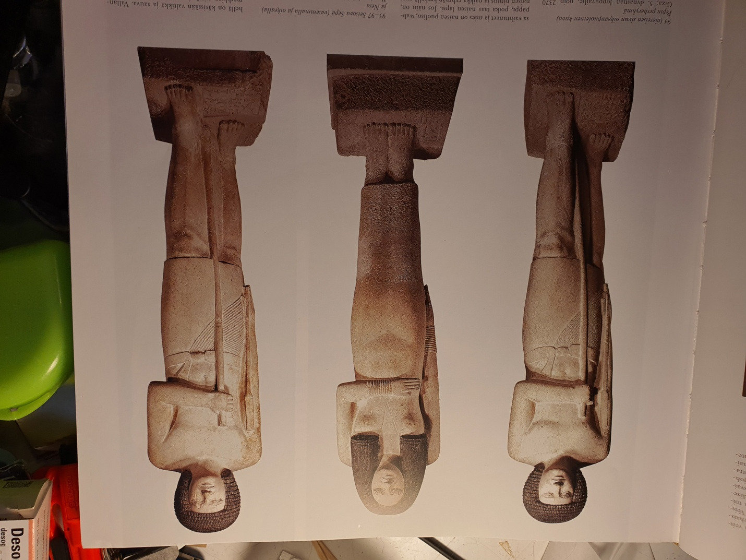
Seisova Sepa (vasemmalla ja oikealla) ja Nesa
Ilmeisesti Sakkarasta; 3. Dynastia, noin 2670 eKr.; kalkkikiveä; korkeudet 159 cm, 165 cm ja 152 cm.
Nämä vanhan valtakunnan alkuvaiheesta peräisin olevat erinomaisen onnistuneet suurveistokset kuuluvat patsassarjaan. Samassa serdabissa oli kaksi haudan rakennuttajan patsasta ja yksi hänen puolisonsa patsas. Myöhemmällä ajalla tehtiin yksittäispatsaiden asemesta usein monoliittisia ryhmäpatsaita. Jos niissä esiintyy kuten tässä sama henkilö kahdesti, puhutaan näennäis- eli pseudoryhmistä. Sepaa esittävät patsaat ovat pieniä yksityiskohtia lukuun ottamatta identtiset. Myöhemmistä kiviveistoksista poiketen miehellä on käsissään valtikka ja sauva. Vallanmerkkien esittäminen veistoksessa on teknisesti vaikeaa ja eikä tahdo sopia Egyptin veistostaiteen omaperäiseen tyyliin. Korkokuvien mukaan valtikkaa kannettiin vaakasuorassa, mutta tässä teoksessa kuvanveistäjä joutui esittämään sen pystyasennossa, jotta se kuului saumattomasti samaan kappaleeseen itse henkilön kanssa. Myös sauva on valmistusteknisistä syistä kiinni vartalossa. Kasvojen toteutus on yksilöllinen, mahdollisesti muotokuvamainen. Vartalot on yleisen käytänteen mukaan kuvattu tyylitellen. Vartaloa vasten painetut käsivarret vaikuttavat jäykiltä, mikä on ominaista kolmannen dynastian veistoksille, joissa siirtyminen arkaaisesta taiteesta vanhan valtakunnan keskivaiheen taiteeseen oli jo edennyt pitkälle.
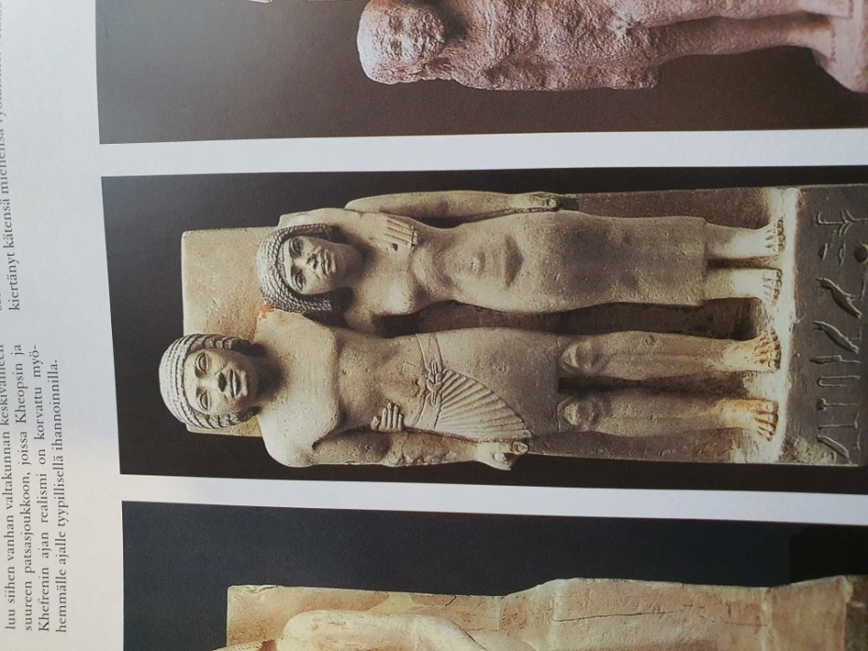
Seisova Memisabu vaimonsa kanssa
Ilmeisesti Giza; 4. Dynastian loppuvaihe, noin 2520 eKr.; kalkkikiveä; korkeus 62 cm
Pariskuntaa esittävissä veistoksissa naisen toinen käsi on yleensä miehen ympärillä. On hyvin harvinaista, että mies on kietonut kätensä naisen harteille. Eleen omistusta osoittavaa vaikutelmaa korostaa tässä vielä puolisoiden suuri pituusero. Nainen on puolestaan kiertänyt kätensä miehensä vyötäisille. Veistos on hyvä ja laadukas osoitus siitä, miten veistostaide vapautui viidennen dynastian varhaisvaiheessa vallinneesta ihannoivuudesta. Veistos ilmentää kehitystä, jota voisi kutsua toiseksi yksilöllistymisvaiheeksi, jos ensimmäisenä pidetään neljännen dynastian varhaisvaihetta. Miehen ja naisen pituusero saattaa johtua siitä että kuvanveistäjä pyrki toteuttamaan miehen vasemman käden asennon naisen olan ympärillä mahdollisimman luontevan näköisenä.
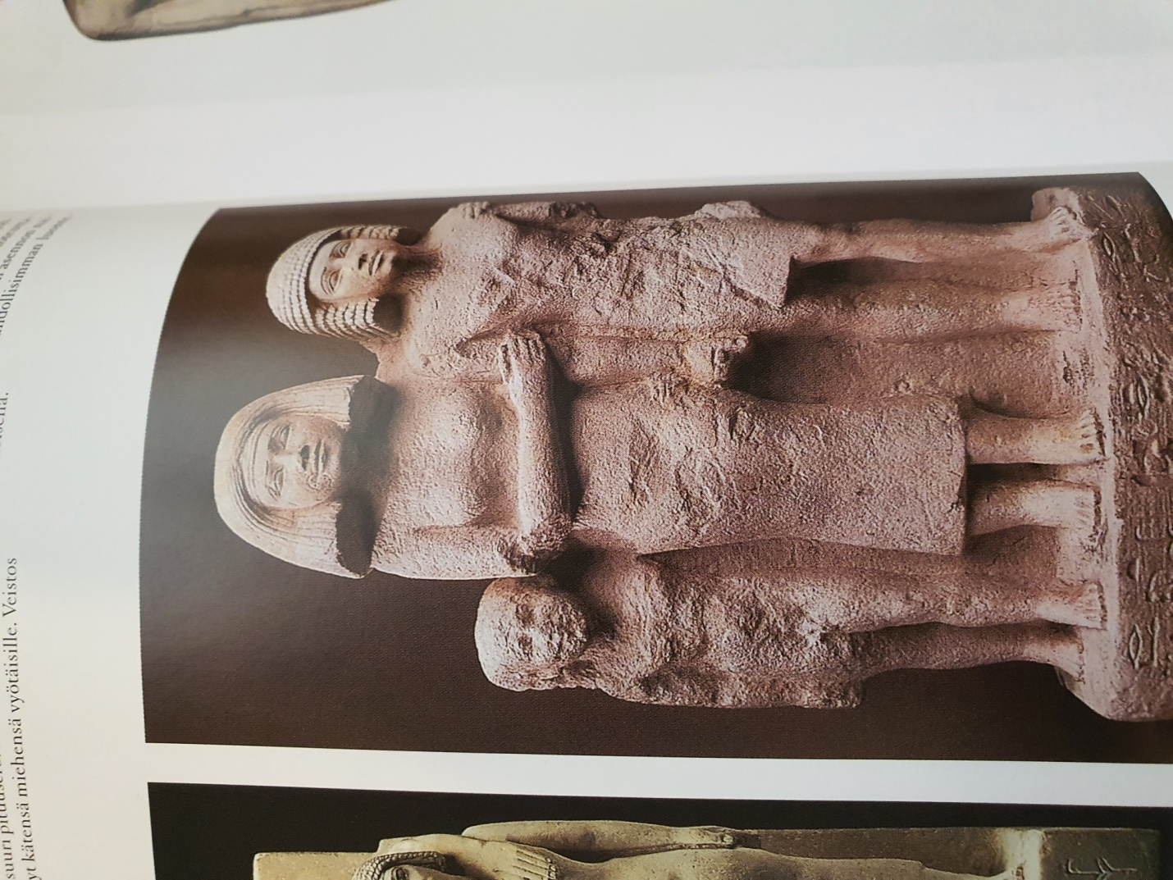
Pepin perheryhmä
Giza; 5. Dynastian loppuvaihe, noin 2370 eKr.; kalkkikiveä: korkeus 45 cm.
Miestä , naista ja lasta esittävässä kolmoispatsaassa huomio kiinnittyy ensimmäiseksi siihen, että nainen on miestä pitempi. Koska lapsi on lisäksi kuvattu tavallista isommaksi, nainen on ryhmän keskeinen hahmo. Hän pitelee miestä olalta ja olkavarresta kuten yleensäkin puolisot ja äidit ryhmäveistoksissa. Veistoksen jalustassa on tekstiä, mutta kuvattujen henkilöiden sukulaisuussuhde jää epäselväksi. Yksi syy tähän on että miehellä ja lapsella on sama nimi, Rashepses. Mies mainitaan tekstissä ”naisen pojaksi”, poika taas on ” kuninkaallinen wb-pappi”. Yksinkertaisin selitys on, että tekstit ovat vahingossa vaihtuneet ja miesten ja naisen puoliso, wab-pappi, poika taas naisen lapsi. Jos näin on, naisen pituus ja paikka ryhmän keskellä ovat hyvin harvinainen ilmiö. Toisaalta on mahdollista, että mies ja poika ovat kumpikin naisen lapsia, joilla on sama nimi ( tällaisia tapauksia tunnetaan muitakin), tai että he ovat poika ja pojanpoika. Jälkimmäisessä tapauksessa kummeksuttaa, että pojanpojalla on jo titteli, toisin sanoen että hän on aikuinen. Asia voitaisiin selittää myös niin, että kyseessä on näennäis- eli pseudoryhmä, eli että Pepin poika Rashepses on kuvattu veistoksen kahdella ikäkaudella. Mikä sitten onkin oikea selitys, perheveistos on harvinainen, koska nainen on siinä keskipisteenä. Ajoitus viidennen dynastian loppuvaiheeseen on tehty tyypillisin perustein ja on toistaiseksi epävarma.
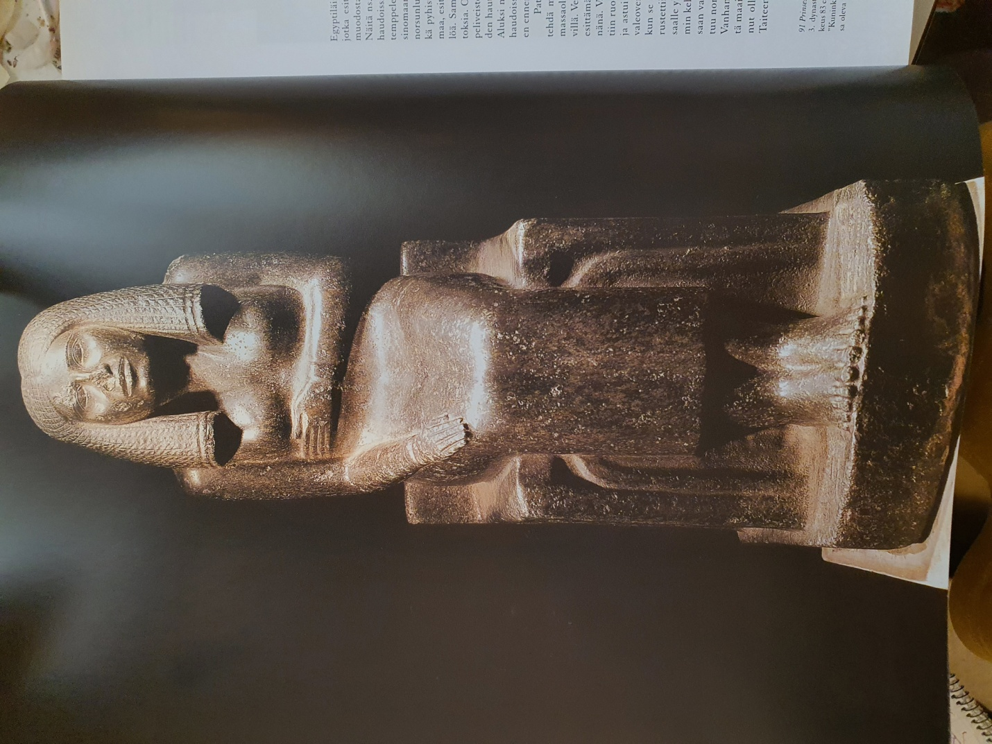
Prinsessa Redji
3. dynastia, noin 2650 eKr.; dioriittia; korkeus 83 cm
”Kuninkaan lihallinen tytär Redji” (jalustassa oleva nimi on luettu eri tavoin, mm. virheellisesti Rediefiksi) istuu matalaselkäisellä tuolilla, jostaon sivuilla olevien kaarireliefin vuoksi sanottu korituoliksi. Redjin selkä on suorana. Toinen käsi on reidellä, toinen rinnalla. Kolmannen dynastian aikaiselle veistostaiteelle on ominaista, että kasvot vaikuttavat hyvin eloisilta ja yksilöllisiltä, kun taas vartalo on kuvattu jäykäksi, joskaan ei samassa määrin kuin aiemmin varhaisdynastisen kauden veistoksissa.

https://fi.wikipedia.org/wiki/Thiniittikausi
https://en.wikipedia.org/wiki/Serdab
https://en.wikipedia.org/wiki/Expressionism
https://fi.wikipedia.org/wiki/Kubismi
A laastimainen kalkki-kipsiseos, jota käytetään seinä- ja kattopinnoissa muun muassa, muiden muassa ornamenttien ja reliefien valmistamiseen.

